МУНИЦИПАЛЬНОЕ ОБЩЕОБРАЗОВАТЕЛЬНОЕ УЧРЕЖДЕНИЕ
«СРЕДНЯЯ ОБЩЕОБРАЗОВАТЕЛЬНАЯ ШКОЛА № 8»
г. КЛИНА МОСКОВСКОЙ ОБЛАСТИ

Ежемесячная газета коллектива учителей,
сотрудников и школьников
Выпуск № 39 НОЯБРЬ 2016г.
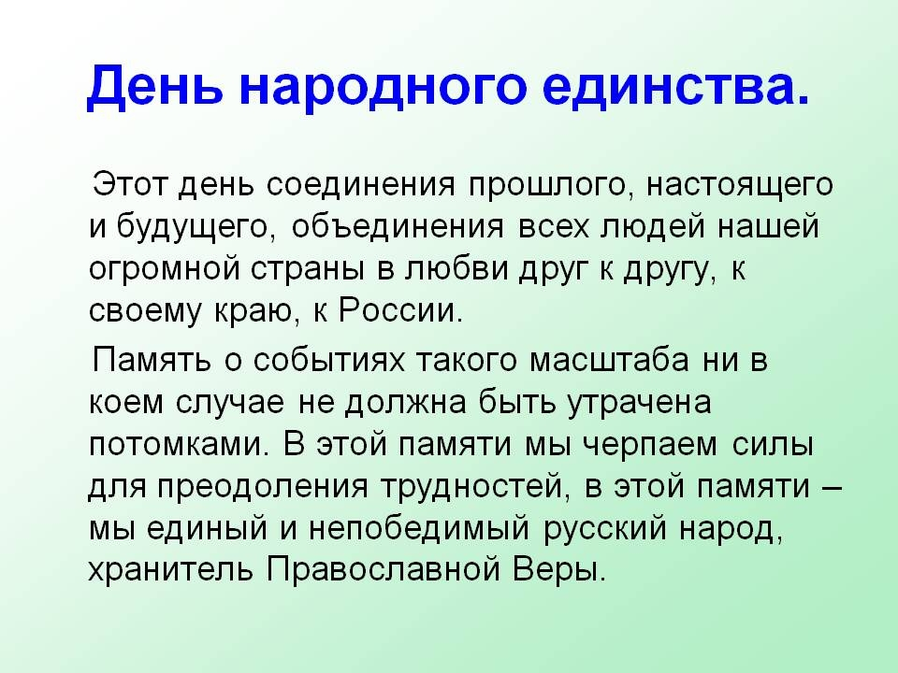
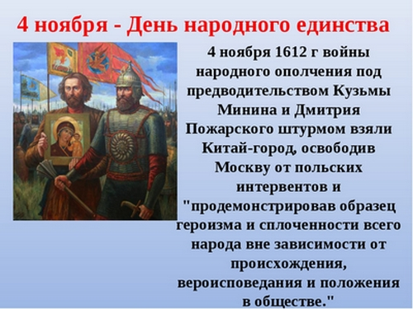

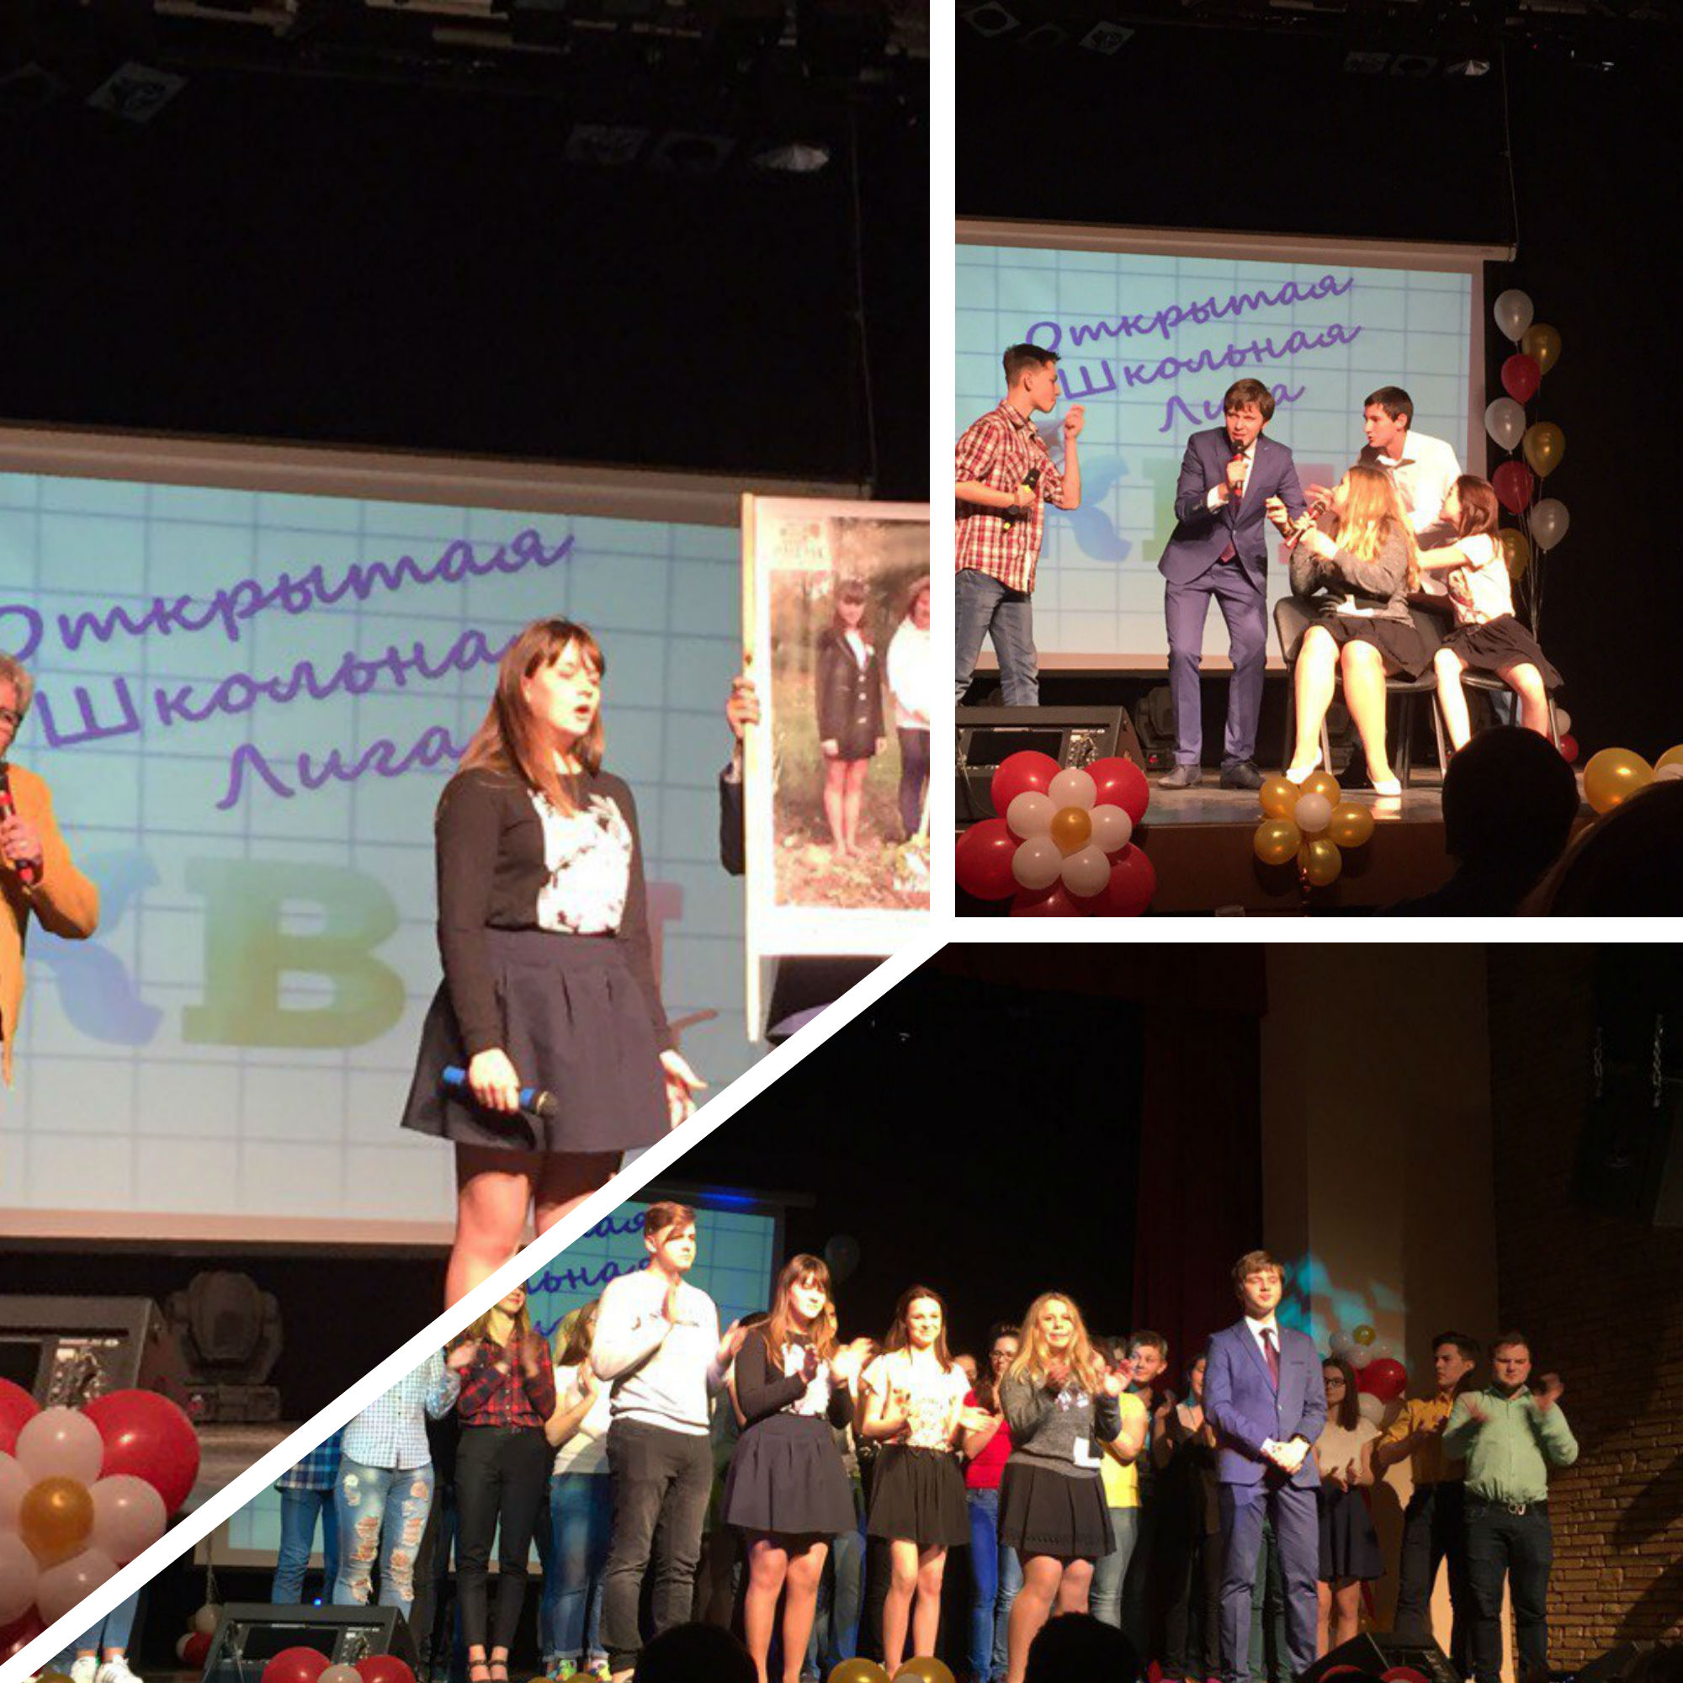
Ребята, а знаете ли вы, что 8 ноября 1961 года в эфир вышла первая игра Клуба веселых и находчивых. В 2001 году 8 ноября Россия и некоторые страны СНГ впервые в истории отметили Международный день КВН — неофициальный праздник всех, кто каким-либо образом причастен к Клубу Весёлых и Находчивых (КВН). И с тех пор отмечают его ежегодно. Идея праздника была предложена президентом международного клуба КВН Александром Масляковым. Дата празднования была выбрана в честь годовщины первой игры Клуба веселых и находчивых, вышедшей в эфир 8 ноября 1961 года. Правила игры в КВН знакомы многим зрителям и болельщикам — приветствие, разминка, СТЭМ, БРИЗ, музыкальный конкурс, домашнее задание — вот только некоторые составляющие этой искрометной и активной игры. Президент Международного клуба КВН Александр Масляков Президент Международного клуба КВН Александр Масляков Международный день КВН пока не включен в реестр всемирных праздников ООН, как, впрочем, до сих он не стал официальным праздником в России. Но, учитывая размах КВН-движения в странах бывшего Советского Союза, а также то, что веселые и находчивые играют под эгидой Международного союза КВН — этого нельзя исключать. Для КВН-щиков игра — это вторая работа, чуть-чуть бизнес, и, наверное, судьба. Для зрителей КВН (которых по всему миры буквально миллионы) — яркое и незабываемое шоу. Но в этот праздник все они — и КВН-щики, и зрители — посвящают время своей любимой игре, вне зависимости от возраста, профессии, социального положения и достатка. Кстати, многие бывшие КВН-щики сегодня известные деятели шоу-бизнеса и кинематографа, среди которых: Юлий Гусман, Геннадий Хазанов, Леонид Якубович, Аркадий Хайт, Татьяна Лазарева, Михаил Шац, Алексей Кортнев, Тимур Батрутдинов, Михаил Галустян, Гарик Мартиросян и многие другие.

Мы от души поздравляем команду КВН нашей школы!
Ребята! Хороших Вам шуток и побед!

Корреспондент газеты Старостин Илья

Заведующая кабинетом русского языка и литературы Серебрякова Ж.А. участвовали в муниципальном конкурсе - смотре кабинетов русского языка и литературы.

В ноябре 2016 года учитель Серебрякова Ж.А. участвовала в районном смотре - конкурсе кабинетов русского языка и литературы. Кабинет создавался в течение нескольких лет, отличается оригинальным дизайном интерьера. В нём осуществляется классно-урочная деятельность учащихся 5-11 классов в области филологии, также проводятся внеклассные мероприятия.
В основу организации кабинета № 16 положен принцип целесообразности и удобства его использования как учениками, так и учителем. Помещение кабинета разделено на зоны, чтобы обеспечить доступность имеющихся материалов и оборудования. Кабинет призван решать задачи обучения, воспитания и развития учащихся.
Основное содержание деятельности кабинета- совершенствование форм и методов преподавания русского языка и литературы; освоение и введение в программу преподавания новых педагогических технологий; систематизация материалов по применению активных форм и методов преподавания в основной школе; организация работы по накоплению и систематизации дидактического материала; применение информационных и инновационных технологий на уроках.
Жюри конкурса высоко оценила работу заведующей кабинета, Серебрякова Ж.А. награждена Управлением образования Администрации Клинского муниципального района Дипломом лауреата II степени.

Корреспондент газеты Кочерян Лианна

17 ноября, в школе прошла благотворительная акция по сбору макулатуры совместно с реабилитационным центром для инвалидов "Импульс". Учащиеся школы и посетители центра получили возможность не просто стать ее участником, но и почувствовать себя частью чего-то большего! Деньги, полученные за собранную макулатуру, пойдут на подписку журналов и газет для посетителей центра. Не зря говорят, что добро начинается с малого!

Люди всего мира должны помогать друг другу. Сильные должны помогать слабым. Маленькие взрослым и наоборот. Так всегда было, есть и будет.
В нашей школе прошла благотворительная акция по сбору макулатуры совместно с реабилитационным центром для людей с ограниченными возможностями "Импульс". Учащиеся школы и посетители центра получили возможность не просто стать ее участником, но и почувствовать себя частью чего-то большого и важного! Совместными силами мы собрали 50 тонн макулатуры. Деньги, полученные за собранную макулатуру, пойдут на подписку журналов и газет для посетителей центра.
Корреспондент газеты Шишкова Ангелина

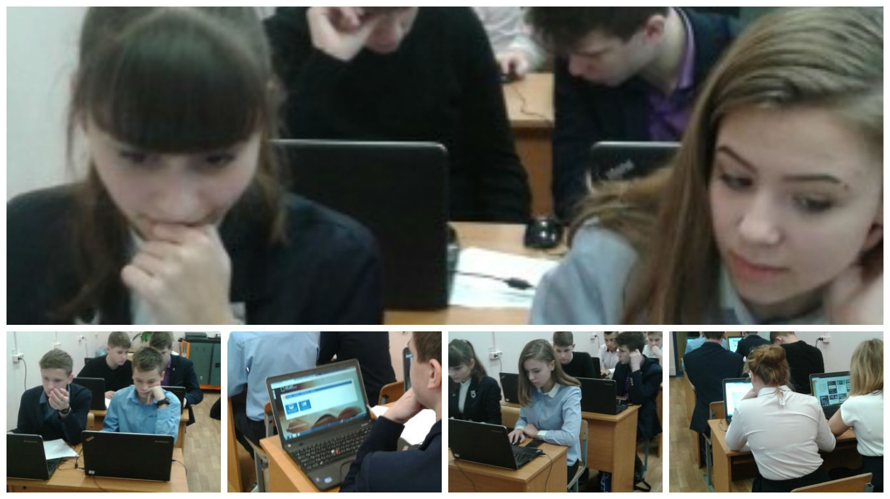
18 ноября, в школе прошла диагностическая работа по математике в 8-х и 10 классах предложенная АИС ДИТ.

Как вы думаете, когда ученик начальной школы становится пятиклассником? Может быть, когда прозвенит последний звонок в конце 4-го учебного года? Или когда мама купит новую школьную форму, а в письменном столе появятся канцелярские принадлежности и учебники для 5 класса? А кто-то подумает: «Нет. Пятиклассником ученик становится тогда, когда в новом учебном году сядет за парту в новой, старшей школе и дрожащей от волнения рукой запишет: «Первое сентября».
Всё это, конечно, верно, но лишь отчасти. По традиции нашей школы, полноправным пятиклассником бывший ученик начальной школы становится лишь тогда, когда пройдет обряд посвящения в пятиклассники. Вот и в этом году наступил торжественный день, когда свершилось это таинство. А до этого ребята вживались в новые роли, осваивались в новой школе. Они выучили имена всех учителей, номера кабинетов и их местоположение, написали первые контрольные, вычислили ближайший маршрут от любого кабинета до столовой, а кто-то уже успел побывать «на ковре» у завуча и директора. В общем, молодые «бойцы» с успехом освоились за 8 недель пребывания в школе.
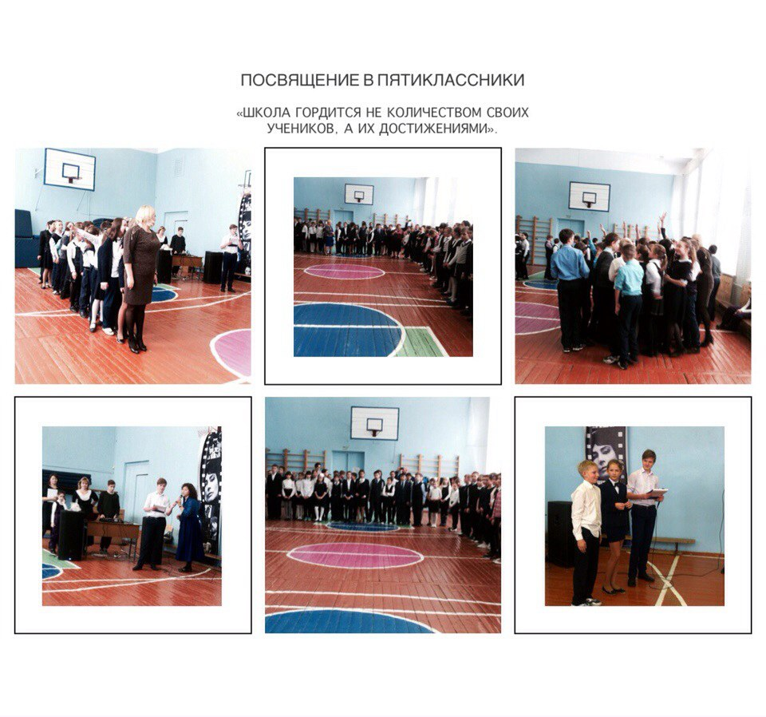
И вот – торжественный и столь долгожданный час! Ребята предварительно подготовили визитные карточки, чтобы показать все то, чему они научились в начальной школе и чему уже успели научиться в новом учебном году. Все собрались в празднично украшенном актовом зале, беспокоясь, повторяя слова песен и стихов, прокручивая в памяти движения танцев.
Волнение было напрасным. Всё прошло по-настоящему празднично и торжественно. Ребята подарили всем присутствовавшим в зале хорошее настроение, показав, какие они яркие, активные, одаренные.
А классные руководители в свою очередь произнесли свое напутственное слово, ведь ребятам ещё предстоит пройти многолетний нелёгкий путь по Стране знаний.
В конце мероприятия ребята торжественно произнесли клятву пятиклассника, пообещав хорошо учиться и выполнять правила школьного Устава. Теперь они настоящие пятиклассники. Что ж, праздник позади, впереди не всегда лёгкие учебные будни, но по тому, как здорово ребята выступали и как охотно и радостно принимали во всём участие, мы думаем, что у них всё получится, и они еще не один раз будут демонстрировать нам свои таланты.
Корреспондент газеты Шишкова Ангелина

В рамках областной акции «Здоровый город» в школе прошла «Единая зарядка»

Сегодня, 22 ноября, наша школа приняла активное участие в Единой утренней зарядке, которая прошла в общеобразовательных школах города в рамках акции «Здоровый город».
Цель Единого дня утренней зарядки: призвать всех начинать свой день с заботы о здоровье, показать детям и молодежи пользу здорового образа жизни.
Все участники были «заряжены» бодростью, энергией и позитивом на весь учебный день!
Хорошо известно, что даже небольшая утренняя зарядка повышает тонус и работоспособность человека на 15 %.
«Здоровый образ жизни и качественное образование - это ключевые составляющие, которые позволяют молодым людям достичь успеха в жизни». Очень важно с юных лет сформировать правильную привычку - начинать свое утро с зарядки и занятий спортом. В мероприятии приняли участие ученики 1-11 классов. Здоровье в порядке! Спасибо зарядке!
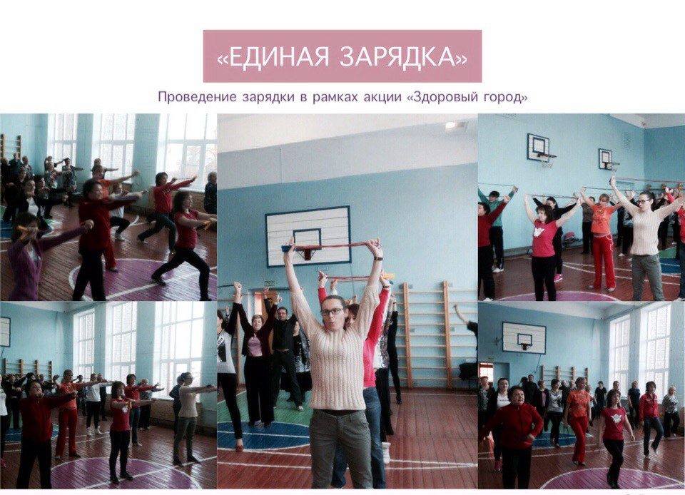
Корреспондент газеты Литвин Данила

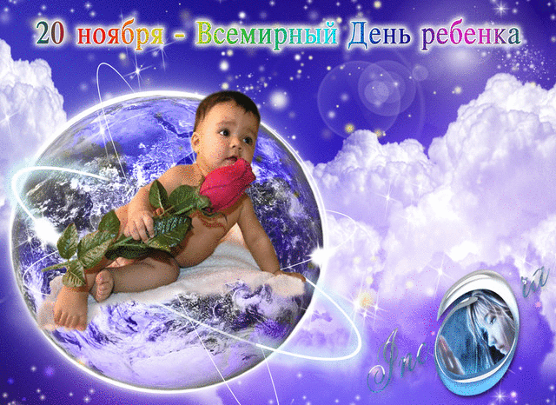
Что дороже всего на свете?
Задайте этот вопрос любому взрослому, и Вы непременно получите ответ - наши дети. Дети это наше все!
"-Ни за какие сокровища в мире мы не согласились бы расстаться с тобой. Ты же и сам это знаешь.
- И даже за сто тысяч миллионов крон? - спросил Малыш.
- И даже за сто тысяч миллионов крон!
- Значит, я так дорого стою? - изумился Малыш.
- Конечно, - сказала мама и обняла его ещё раз.
Малыш стал размышлять: сто тысяч миллионов крон, - какая огромная куча денег! Неужели он может стоить так дорого?"
В 1954 году Генеральная Ассамблея рекомендовала всем странам ввести в практику празднование «Всемирного дня ребенка» как дня мирового братства и взаимопонимания детей, посвященного деятельности, направленной на обеспечение благополучия детей во всем мире.
ООН предложила правительствам праздновать этот день в любой из дней, который каждое из них признает целесообразным. 20 ноября знаменует день, в который ассамблея приняла в 1959 году декларацию прав ребенка, а в 1989 году — Конвенцию о правах ребенка.
В этот день – Всемирный день ребёнка
Есть одно лишь пожелание для всех:
Пусть разливается повсюду чистый звонкий
Счастливый, беззаботный детский смех!
Пусть в этот славный день на всей планете
Приложит каждый силы для того,
Чтоб радовались и смеялись звонко дети!
Ведь нет важнее в мире ничего!
Корреспондент газеты Ефанова Екатерина

